Bài 7: Trình bày và in trang tính
1. Xem trước khi in
- Mục đích: kiểm tra dữ liệu được in ra.
- Cú pháp: sử dụng các lệnh trong nhóm WorkbookViews trên dải lệnh View.
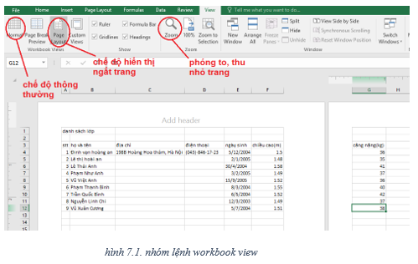
2. Điều chỉnh ngắt trang
- Chương trình sẽ tự động phân chia trang tính ra thành các trang nhỏ.
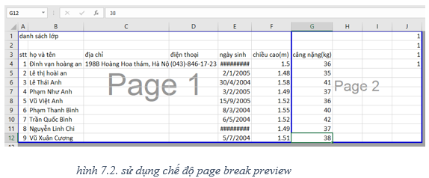
- Để điều chỉnh ngắt trang như ý muốn, sử dụng lệnh Page Break Preview.

- Khi đó trang tính hiển thị thành 2 trang in page1 và page2 ngăn cách bởi dấu ngắt trang màu xanh.
- Để gộp chúng lại theo ý muốn ta đưa con trỏ vào dấu ngắt trang không hợp lý và kéo thả chúng đến vị trí mong muốn.
- Kết thúc điều chỉnh bằng cách chọn chế độ Normal trên thanh công cụ.
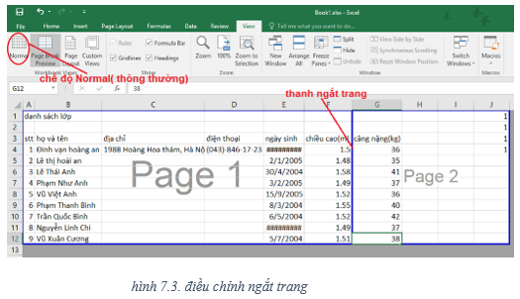
3. Đặt lề và hướng in giấy
- Các trang in được đặt kích thước lề ngầm định với hướng giấy in đứng.
- Dùng các lệnh trong nhóm Page Setup trên dải lệnh Page Layout để diều chỉnh.
- B1: mở dải lệnh Page Layout
- B2: ở hộp thoại Page Setup chọn margins
- B3: chọn Custom margins để tùy chỉnh lề.
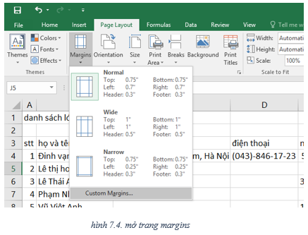

- Các kích thước lề được hiển thị trong các ô Top, Bottom, Right, Left
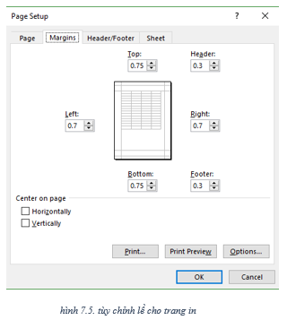
- B4: thay đổi số trong các ô trên để thiết đặt lề.

- ở hộp thoại Page chọn Portrait cho hướng giấy đứng hoặc Landscape cho hướng giấy ngang
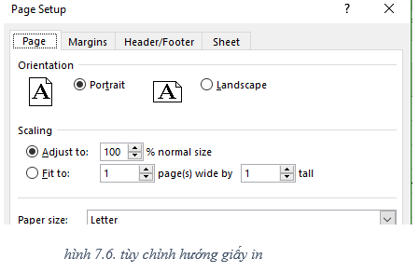
4. In trang tính
- B1: chọn lệnh Print trên bảng chọn File
- B2: nháy chuột vào nút Print
